日 期：104年6月17日
課程名稱：植物種原收集及利用
班 級：碩士班二年級
授課老師：洪進雄老師
見習地點：行政院農業委員會農業試驗所種原中心

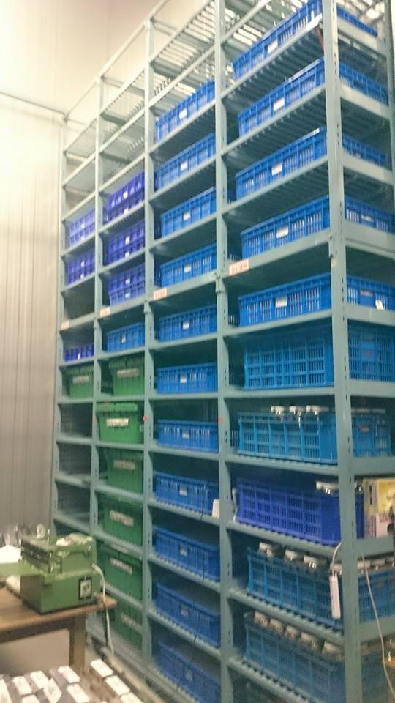 | 

